**GUIA DE APRENDIZAJE UNIDAD 1 GUÍA N° 12**

**RECURSOS:** Guía N°12, PPT,Internet youtube, cuaderno de asignatura. **ASIGNATURA:** Música

**NOMBRE ESTUDIANTE:** ______________________________________________________

**CURSO:** 1° año **LETRA:** ______ **FECHA:** ___________

**O.A:** 04 Cantar al unísono y tocar instrumentos de percusión convencionales y no convencionales.

**¡¡¡HOLA!!!** Espero que en esta actividad lo pases bien y disfrutes aprendiendo. Escribe con la ayuda de algún integrante de tu familia.

|  |  |  |  |  |  |  |  |  |  |  |  |
| --- | --- | --- | --- | --- | --- | --- | --- | --- | --- | --- | --- |
| ¿Qué día es hoy?   |  | | --- | |  | |  | |  | | ¿Qué día fue ayer?   |  | | --- | |  | |  | |  | | ¿Qué día será mañana?   |  | | --- | |  | |  | |  | |

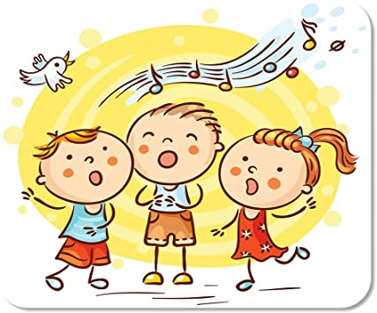 **Guía de Trabajo**

**INICIO**

**Activación de Conocimientos previos,** Responde las siguientes preguntas en forma oral, acompañado de un familiar que pueda ayudarte. ¿Te gusta cantar? ¿Por qué? ¿Qué canción sabes? ¿Cuándo cantamos? ¡Bien! Ahora, en esta clase, conoceremos algunas orquestas de nuestro país.

**DESARROLLO**

**1.- Escribe en tu cuaderno la fecha y Objetivo de la clase: Cantar y disfrutar canciones populares infantiles.**

**2.-Observa y desarrolla las actividades del PPT**

**CIERRE** Responde preguntas orales tales como, ¿Te gusto la actividad? ¿Qué te dificulto comprender?

 **¡¡Tú puedes!!**